19 октября в нашем Доме Культуры состоялся ***зональный этап районного фестиваля искусств "Лейся песня!" -  "Битва хоров"***. Зрителей радовали хоровой коллектив "Майкопчанка" (Майкопского СДК), вокальный коллектив "Аксинья" (Верхнесеребряковского КДЦ), вокальный коллектив "Разгуляй" (Северного СДК), вокальный коллектив "Зоренька" (Харьковского СДК), хоровой коллектив "Станичный курагод" (Кутейниковского СДК). Ведущими мероприятия стали участники кружка художественного чтения Андрей Федченко и Анастасия Баталова.

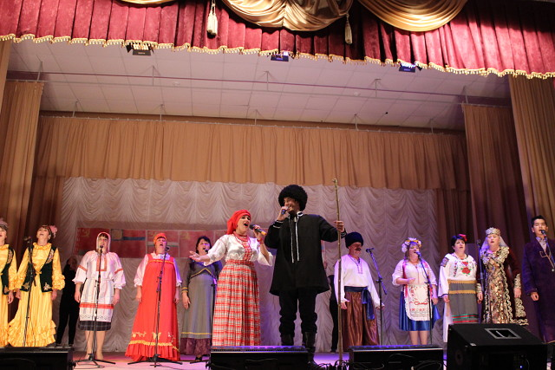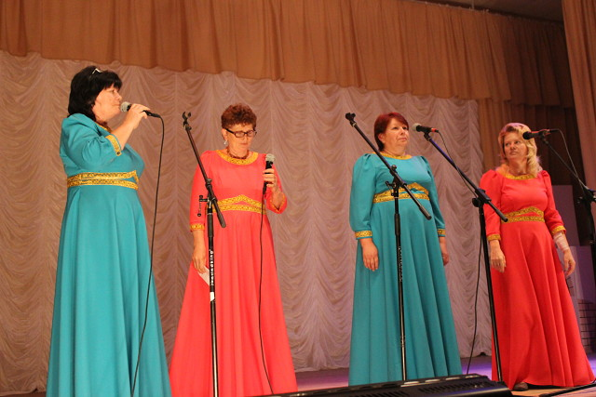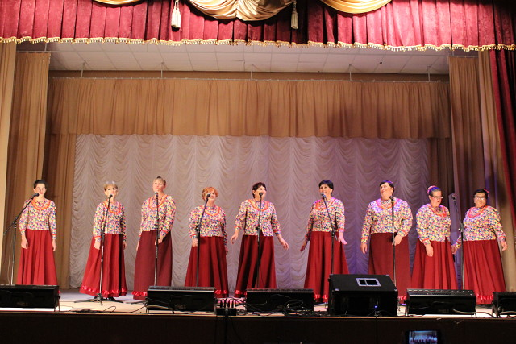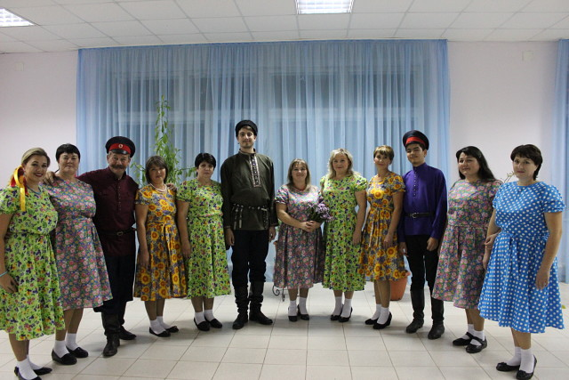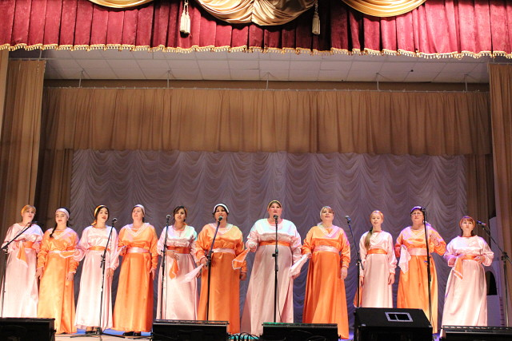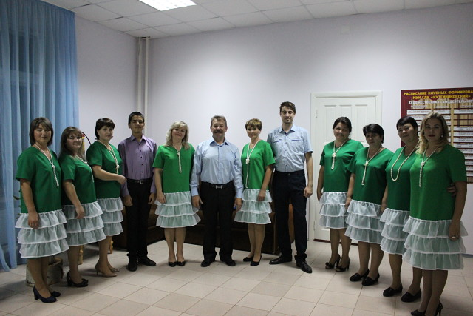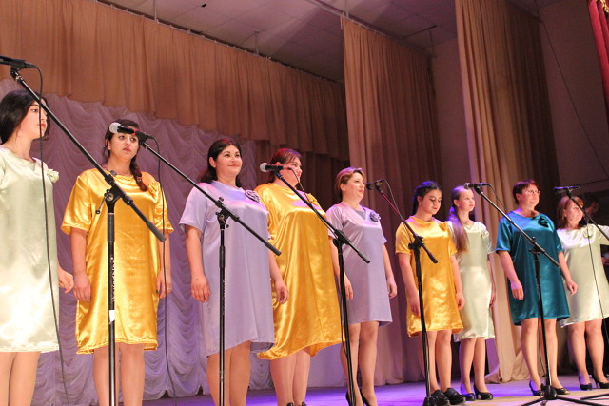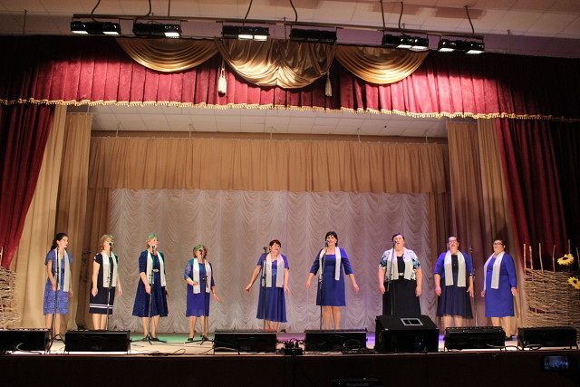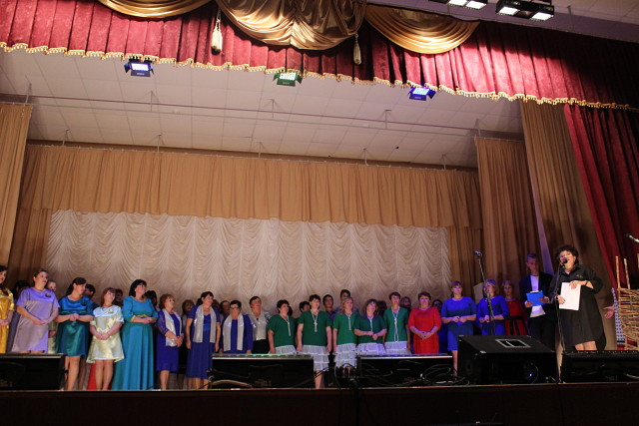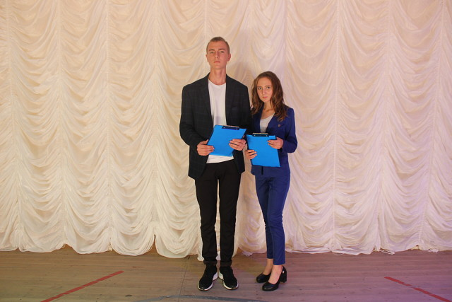

26 октября в РДК "Юбилейный" посёлка Зимовники состоялся финал районного фестиваля искусств "Лейся песня" "Битва хоров". Поздравляем наш хоровой коллектив "Станичный курагод" (художественный руководитель Чернышов Е.А.) с 1 местом.

